Et av Ordenens formål er å gi medlemmene innsikt i verdenshistorie, kunst, kultur og vitenskap. Våre møter er derfor også preget av det.
Utover dette er det mange som velger å fordype seg i ordensrelaterte tema man synes er av interesse og som i høy grad engasjerer.
Det er for øvrig opp til hver enkelt hvor mye tid man vil bruke på Ordensarbeide.
Spenning, mystikk og kunnskap
Grader

Symbolgradene 1. – 3. Grad)
1. – 3. Grad, er de såkalte Symbolgradene. Blir du medlem av vår Orden, blir du først tatt opp i 1. Grad.
Opptak til 2. og 3. Grad skjer også i din lokale Losje. Hvis du ønsker, kan du etter
3. Grad gå videre oppover i gradene i den Provinsiallosje din lokale Losje tilhører.

De høyere grader (4. – 30. Grad)
Opptak i gradene fra 4. – 30. Grad skjer i den regionale Provinsiallosje, med unntak av enkelte Grader hvor opptaket skjer i Rikslosjen. 31. - 33. Grad er Administrative og Honorære Grader.

Ser vi på oss i internasjonal sammenheng,
er Gradsystemet med 33 Grader tilnærmet det Skotske Ritus i 33 Grader.

Gradspassering er en av de store og spennende opplevelsene man får ta del i som medlem av vår Orden.

Reflekterte verdier Medlemskap
Å være medlem av en Orden er utvilsomt noe unikt og spesielt. Hvert år gir vi nye personer anledning til å bli med.
For å bli medlem, må man være mann og nordisk statsborger. Man må ha en respektabel levevei og kunne dra omsorg for seg selv og om man har, sin familie.
Blir du tatt opp som medlem, får du to veiledere som hjelper deg og som du kan stille spørsmål til i startfasen.
Et medlemskap har ingen økonomiske forpliktelser utover en medlemskontingent.

Ønsker du mer informasjon, eller føler du at dette kan være noe for deg?
Send da en e-post til: - steinkjer@losje.org

Du kan lese mer om oss på

Wikipedia: http://no.wikipedia.org/wiki/
Ordenen_Riddere_av_det_Hvite_Kors
Et sosialt nettverk, livet ut.
Vår Orden har også egne Losjer for damer. Ordenen har navnet Valkyrjesøstrene.
Den 24. november 1953 ble «Losje Valkyrjen» stiftet. De har i dag 12 losjer og vel 450 medlemmer rundt om i Norge.


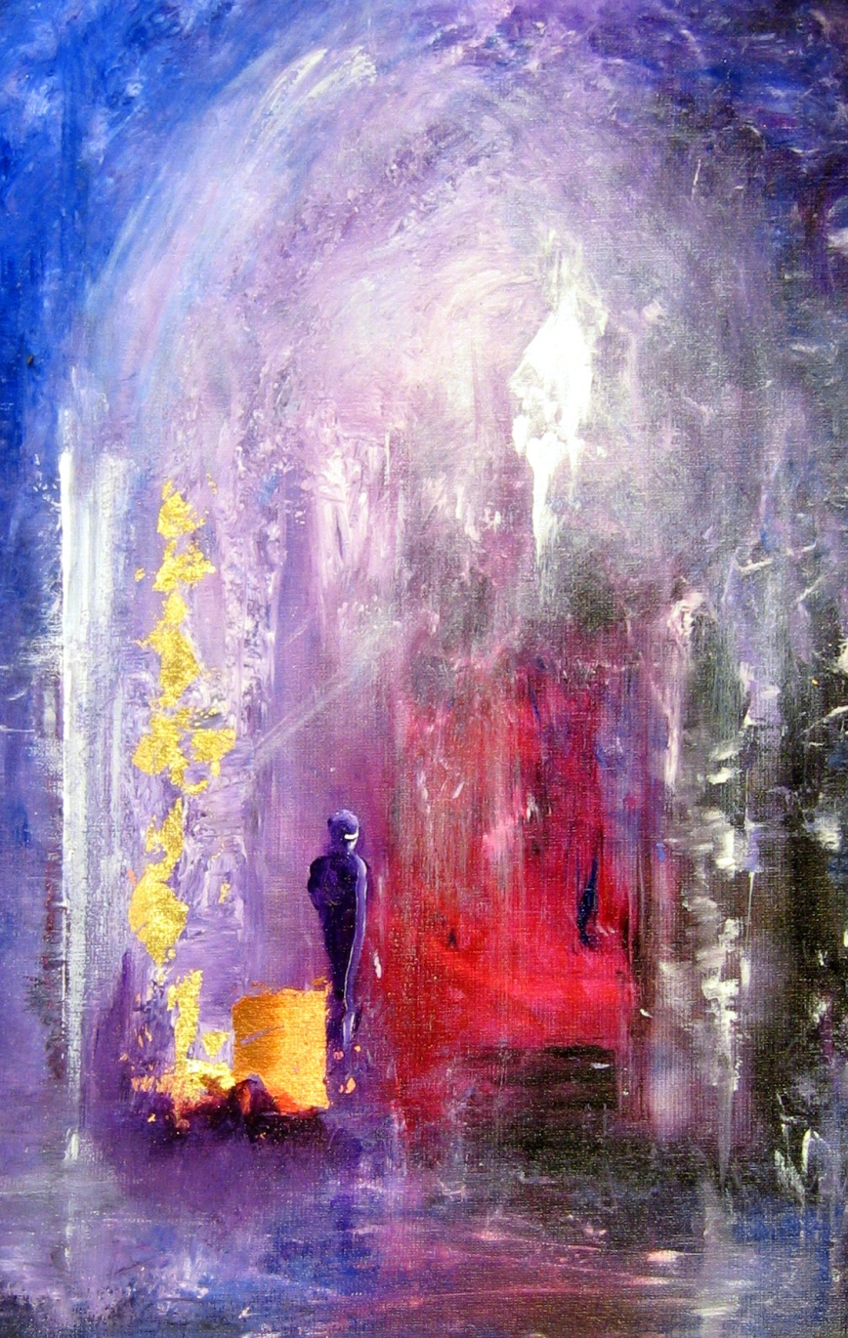
Ordenen R.H.K
^{- Få mer ut av livet}



WEB: www.losje.org/

E-POST: steinkjer@losje.org
Jeg er ______________________
og treffes på tlf -

Lyst på en mer spennende og givende fritid?
Det kan vi gi deg?
Som medlem hos oss får du:
- Ta del i en demokratisk organisasjon med over 1500 medlemmer og 27 Losjer spredt over hele landet.
- Delta i spennende og opplevelsesrike møter.
- Bruke tid på deg selv til din personlige og sosiale utvikling.
- Utvidet din nære bekjentskapskrets med mange nye gode venner.
- Delta i et fellesskap som gir deg tillit og trygghet gjennom hele livet.
- Et pusterom som gir deg ro og nye krefter i en travel hverdag.
- Lære om historie, kunst, kultur, symbolikk og vitenskap.
- Forsikringsordning og eget medlemsblad.
Vi som medlemmer opplever at dette gir oss et rikere liv!

Ordenen RHK
- Få mer ut av livet
Hvem er vi?
Vi er Ordenen Riddere av det Hvite Kors i Norge - RHK -
Ordenen RHK er en Ridderorden som hadde eksistert mer enn 100 år i Norge.

Du har sikkert hørt om Den Norske Frimurerorden, Odd Fellow, Tempelridderne eller Druidene. Som mange av disse har også vår Orden sin bakgrunn i meget gammel historie. Det som gjør oss ekstra spesielle, er at vi har et norsk opphav.

RHK ble stiftet i Amerika i 1863 av utvandrede nordmenn. Ordenen ble fundert på en meget gammel fransk-engelsk Orden.
Men, disse nordmenn innkorporerte også Olav den Hellige og norrøn mytologi som en del av rammeverket.
Vi tilbyr mye av det samme som andre Ordener i denne kategorien, men i tillegg har vi et helt spesielt norsk innhold.

Vår Orden er lukket, i den forstand at bare medlemmer har adgang til våre møter. Hemmelighetene blir gradvis avdekket for medlemmene etter hvert som de stiger i gradene. Dette er hele hensikten med å holde den esoteriske delen av våre møter hemmelig. Hadde ikke dette vært hemmelig, ville det ikke vært noen spenning for våre medlemmer å gjennomføre sine gradspasseringer.

Vår Orden har verken et politisk eller et religiøst formål. Vi tilhører ingen trosretning. Et av målene for medlemmene av RHK, er å forsøke å bli bedre medmennesker. Dette skal kjennetegnes ved positivitet og nestekjærlige handlinger.
Dette skal ikke bare gjelde innad i ens egen familie, blant venner og medlemmer, men også utad i samfunnet.
RHK, en Ridderorden
Hva gjør vi?
Vi samles hver fjortende dag til Losjemøte som vanligvis følger denne agenda;
Vi starter med en enkel stund med sosialt samvær, deretter et møte i Ridderhallen, som er kveldens høydepunkt.
Så har vi servering og til slutt et ettermøte som enten er av ren sosial karakter eller som temamøte, med eller uten eksterne foredragsholdere.

I løpet av året besøker vi også andre losjer, arrangerer fester og det finnes muligheter til å være med på turer til reisemål av historisk eller kulturell karakter.

Vår Orden har også et unikt studiemateriell som er tilgjengelig bare for medlemmer. Materiellet baserer seg på ny vitenskap så vel som gammel nedarvet kunnskap. Studiemateriellet følger også gradene i vår Orden. Etter hvert som du får nye grader, får du også tilgang på ny viten.
